Содержание

Введение 2
1. Музей-заповедник «Кижи» 3
2. Обонежье 13
Литература 21
Введение

Что же такое зодчество? Энциклопедия «Кирилла и Мефодия» отправляет нас от слова «зодчество» к слову «архитектура».
Итак, архитектура - (лат. architectura, от греч. architekthon строитель) (зодчество), искусство проектировать и строить здания и др. сооружения (также их комплексы), создающие материально организованную среду, необходимую людям для их жизни и деятельности, в соответствии с назначением, современными техническими возможностями и эстетическими воззрениями общества. Как вид искусства архитектура входит в сферу духовной культуры, эстетически формирует окружение человека, выражает общественные идеи в художественных образах. Историческое развитие общества определяет функции и типы сооружений (здания с организованным внутренним пространством, сооружения, формирующие открытые пространства, ансамбли сооружений), технические конструктивные системы, художественный строй архитектурных сооружений. Архитектурная организация пространства населенных пунктов, создание городов и поселков, регулирование систем расселения выделились в особую область градостроительство. В архитектуре взаимосвязаны функциональные, технические, эстетические начала (польза, прочность, красота). Назначение, функции архитектурного сооружения определяют его план и объемно-пространственную структуру, строительная техника возможность, экономическую целесообразность и конкретные средства его создания. Образно-эстетическое начало архитектуры связано с ее социальной функцией и проявляется в формировании объемно-пространственной и конструктивной структуры сооружения. Выразительные средства архитектуры композиция, тектоника, масштаб, пропорции, ритм, пластика объемов, фактура и цвет материалов, синтез искусств и др. Во 2-й пол. 19-20 вв. социальные и научно-технические сдвиги вызвали появление новых функций, конструктивных систем, художественных средств архитектуры, индустриальных методов строительства.
В наши дни мы живем в окружении зданий «из стекла и бетона», которые возводятся с помощью современной техники и из современных материалов. И в больших городах нашего времени не так уж и легко заблудится, так как все дома похожи друг на друга как близнецы. Но современная архитектура развивается на основе знаний, полученных и накопленных веками.
Не маловажный вклад в ее развитие внесли и первые русские «архитекторы» – зодчие. Они даже не знали, что такое металлический гвоздь, но, тем не менее, возводили такие здания, которые навсегда останутся памятниками архитектуры, и которыми мы восхищаемся и поныне.
1. Музей-заповедник "Кижи"
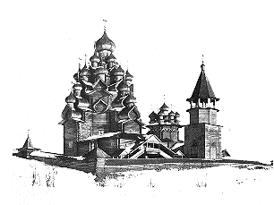
Поначалу этот музей возник на небольшом безлесном и почти пустынном острове Кижи на Онежском озере. А когда-то здесь было обширное поселение, именуемое в новгородских писцовых книгах "Спасский Кижский погост". Кижский - от названия острова, а Спасский - от названия церкви на погосте острова.
Само слово "погост" говорит о значительности поселения. Так в старину называли не только довольно крупную административно-территориальную единицу, состоявшую из нескольких волостей, со множеством сел, деревень, выставок и починков, но и ее главное поселение, служившее административным центром.
Здесь жили представители светской и церковной власти, стоял стрелецкий гарнизон; здесь происходили народные сходы, ярмарки, церковные и другие празднества. Сотни крестьян из окрестных волостей съезжались сюда на лодках и заполняли губную избу, толпились в трапезных церквей и под крыльцом, шумели в лавках и питейных заведениях, до отказа наполняли "дворы на приезд". Здесь были приказы и суды, лавки и ремесленные мастерские, амбары и склады, церкви и школы-одним словом, на погосте сосредоточивалась вся духовная, культурная, экономическая и политическая жизнь округа.
В писцовой книге московского дьяка Андрея Плещеева о заонежских погостах 1582-1583 гг. сказано: "Погост Спасский в Кижах на Онеге озере. А на погосте церковь Преображенье Спасово, а другая церковь Покров Святии Богородицы"". Какие они были-нам неизвестно. Уже значительно позднее, в переписи 1616 г., упоминается, что "верх у Спаса Преображенского шатровый", а относительно Покровской церкви говорится лишь, что она была "теплой".
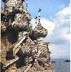
Преображенская церковь, но уже не шатровая, а многоглавая, была возведена здесь в 1714 году, в самый разгар Северной войны, когда Россия прочно утверждалась на берегах Балтики и становилась мощной морской державой, когда пали крепости Гельсингфорс, Або и Ваза и по всей России гремели салюты в честь победы русского флота при Гангуте, когда уже предопределился благоприятный исход Северной войны.
Вот в этой-то атмосфере возник величественный образ двадцатидвухглавой Преображенской церкви, звучащий как торжественный гимн героическому русскому народу в честь его исторической победы.
Неслучайно старинное предание прямо связывает строительство Преображенской церкви с личностью Петра 1: "Петр Первый, путешествуя из Повенца Онежским озером, остановился у Рижского острова, заметил множество срубленного леса и, узнав о постройке, собственноручно начертил план. Так ли это было, нет ли-трудно сказать. Но в каждом предании есть доля исторической правды. В представлении народа сам факт сооружения Преображенской церкви и ее идейно-художественный образ связывались, почти ассоциировались с личностью Великого Петра, с новой эпохой в истории Русского государства.
Праздничная, жизнерадостная нарядность, эпическая мощь и былинная приверженность земной красоте-таков образный строй памятника.
Несмотря на кажущуюся сложность композиции церкви, ее план и объемно-пространственная схема предельно просты и лаконичны. В их основе лежит традиционная схема восьмерика с четырьмя прирубами. Она имеет такие же глубокие корни в русском деревянном зодчестве, как и многоглавие.
В архитектуре Преображенской церкви эстетика и практическая целесообразность проступают едва ли не в каждой детали. В ярусах глав и бочек, образующих стройную декоративно-конструктивную систему; в живописной скульптурной пластике открытого бревенчатого сруба; в большой выразительности косящатых оконных и дверных проемов; в правдивой красоте и убедительной силе мощных кронштейнов, несущих крыльцо; в упругой, построенной на тонких контрастах, резьбе столбов, поддерживающих кровлю крыльца, и в характерной, мастерски прорисованной форме водосливов на кровле.
Анализ работы основных несущих конструкций церкви с оконными и дверными проемами и системой жестких пространственных связей внутри здания открывает перед нами все новые и новые достижения строительной мудрости, накопленной веками и основанной на предельном знании всех возможностей дерева как строительного материала.
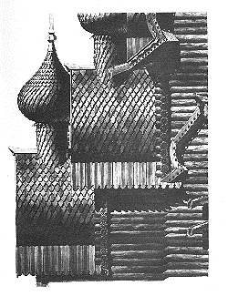
При реставрации Преображенской церкви для покрытия ее глав и бочек было изготовлено тридцать тысяч осиновых лемешин. Большая их часть дополнительно подтесывалась при укладке, ибо деревянные кровли куполов делаются из лемеха, имеющего в основном только один какой-либо размер. Для нижней части купола, расширяющейся кверху, лемешины подтесываются по кромкам снизу; для средней части они остаются такими, какими были заготовлены, а в верхней, сужающейся части купола они снова подтесываются по краям, но уже сверху. Поэтому в сужающейся части главы стыки вышележащих лемешин не совпадают с осями нижележащих и располагаются довольно свободно, но, разумеется, так, что эти стыки перекрываются верхними лемеши-нами.
Рядом с Преображенской церковью, как обычно на северных погостах, стоит зимняя теплая Покровская церковь. Она более утилитарна, менее величава в сравнении с летней. Построенная на полвека позже Преображенской церкви, она несет в своей архитектуре первые черты стилистического изменения народного деревянного зодчества. Все ее помещения-сени, трапезная, четверик и алтарь-имеют одинаковую ширину и в плане образуют вытянутый прямоугольник с двумя срезанными углами. Уже сам по себе план выявляет канонизацию всех частей церковного здания и подчинение их задачам культа.
В храме традиционного типа, к которому относится Покровская церковь, помещение трапезной было самым большим и превышало по площади собственно церковь в два-три раза, а иногда и больше. Если в XV-XVI веках трапезные встречались в церквах как исключение, то с начала XVII века, когда по всей России оживилась земская деятельность и окрепло местное самоуправление, они становятся почти обязательной составной частью зимних церквей. А сами трапезные превращаются в своеобразные центры мирской жизни многих погостов.
По своему назначению трапезная при северных церквах была гражданским помещением и служила главным образом для нужд населения погоста. Была местом мирской сходки-суёма, на котором жители погоста и входящих в его состав сел и деревень решали свои насущные житейские дела. Здесь происходили судебные разбирательства, оглашались царские и воеводские указы, принимали подати, заключали торговые сделки, выбирали должностных лиц и т. п. Здесь же, у крыльца церкви, публично наказывали провинившихся. Не было дня, чтобы здесь не толпился любопытствующий народ.
Против мирского использования трапезных боролась официальная церковь. Но вековые традиции народного зодчества продолжали жить. Так произошло и с трапезной Покровской церкви: она сохранилась, но размеры ее уже невелики, потому что ко времени постройки церкви изменилась основная функция, в которой уже не осталось места для трапезной как общественного центра всего погоста.
И все же Покровская церковь-один из лучших памятников народного деревянного зодчества Русского Севера.
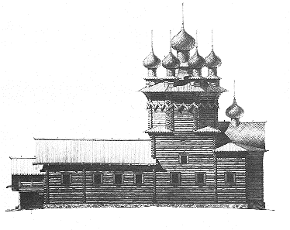
Были нужны безупречный вкус и творческая дерзость, чтобы заменить традиционный шатер "букетом" из девяти глав, чтобы так удачно найти верное решение трудной задачи: что же поставить рядом с фантастическим многоглавием Преображения? Соперничать ли с ним или стремиться его превзойти? Подражать ли ему? Идти по пути резких контрастов или единозвучия форм? Эта задача была решена строителями. Покровская церковь прочно вошла в архитектурный ансамбль погоста, хотя образный лад ее звучания совсем иной в сравнении с Преображенской.
Многоглавие этого памятника уникально. Его купола отличаются особой выразительностью, утонченными пропорциями, тонкими, изысканными профилями всех контуров, в то же время они достаточно скромны, чтобы не затенять величие церкви Преображения.
Архитектурный ансамбль Рижского погоста был бы неполным без шатровой колокольни, стоящей отдельно между Преображенской и Покровской церквами.
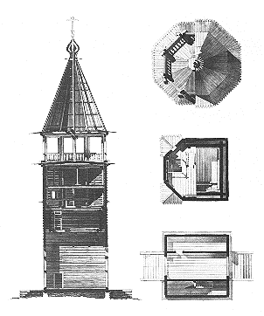
Это самое позднее сооружение ансамбля, возведенное в 1874 году, когда пора расцвета народного деревянного зодчества уже миновала. Новая колокольня была поставлена на месте старой шатровой колокольни и в какой-то мере создавалась по ее подобию. Архитектура нынешней колокольни далека от традиций народного зодчества. Но постройка ценна тем, что хотя бы приближенно воспроизводит формы старой шатровой колокольни и восполняет традиционную часть ансамбля, типичную для архитектуры северных погостов.
Обе кижские церкви, колокольня и кладбище были окружены бревенчатой оградой. Но до наших дней она не дошла; сохранился только каменный фундамент, на котором уже в значительно более позднее время выросла новая ограда, сложенная из валунов. А ныне существующая сделана в середине пятидесятых годов при реставрации всех памятников архитектуры Рижского погоста.
Ее прообразом послужила весьма древняя ограда, чудом уцелевшая в одном из отдаленных уголков Онежского края-на Водлозерском Ильинском погосте. Возрожденная в Кижах, она не только способствует лучшему сохранению всего Рижского ансамбля, но и восполняет его неотъемлемую часть, опоясывая обе церкви и колокольню бревенчатым срубом и объединяя их в целостную архитектурно-пространственную композицию. И, может быть, самое удивительное в этой композиции то, что она создавалась разновременно, не по воле одного зодчего, а на протяжении более чем ста пятидесяти лет!
Три часовни и маленькая Лазаревская церковь, тоже ставшие экспонатами музея, построены намного раньше гражданских зданий, собранных в Кижах.

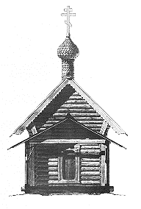
Лазаревская церковь перевезена сюда из Муромского монастыря, построенного новгородцами на юго-восточном берегу Онежского озера в самом конце XIV столетия. Памятник столь мал, что его можно назвать архитектурной миниатюрой.
В 1867 году, при перестройке Муромского монастыря, Лазаревская церковь была заключена внутрь нового большого храма, утратив при этом свой западный придел. В Рижском музее-заповеднике памятник полностью воссоздан.
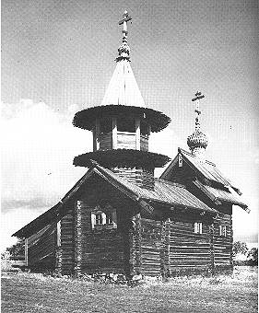
К приемам, свойственным раннему деревянному зодчеству, можно отнести, например, способ рубки углов в простую "чашу" без "потайного зуба" и без поперечного выступа, препятствующего продольному сдвигу бревен в стенах, при котором продольный паз выбирается не в верхнем, а в нижнем бревне; отсутствие потолков в алтаре; свободно, непринужденно нарисованные очертания угловых столиков и т. д.
Если конструктивные приемы, примененные при строительстве Лазаревской церкви, кажутся несколько примитивными, то этого никак нельзя сказать о ее художественной выразительности. Зодчий в полной мере владел искусством создавать красивое простыми средствами.
Пропорции, размещение проемов и сама поверхность рубленых стен сделали эту небольшую постройку монументальной, а выразительные концы кровельного теса и лемеха наделили изяществом.
Для северных деревень характерна и другая разновидность культовых зданий-часовни. В отличие от церквей в них нет алтаря, да и размеры обычно невелики.
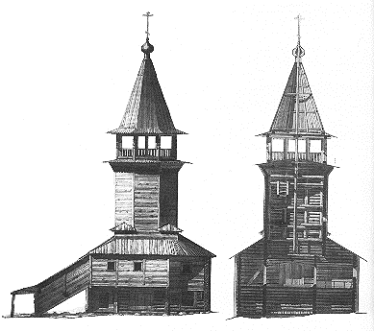

Впрочем, некоторые памятники являли собой довольно крупные сооружения. Пример тому-часовня из деревни Кавгора. Ее стройная шатровая звонница, устремленная ввысь, безраздельно господствовала во всей архитектурно-пространственной среде поселения и служила его композиционным центром. Как и многие другие часовни бывшего Олонецкого края, она датируется XVII- XVIII веками, отражающими два этапа ее строительства и две стадии формирования ее архитектурного образа.
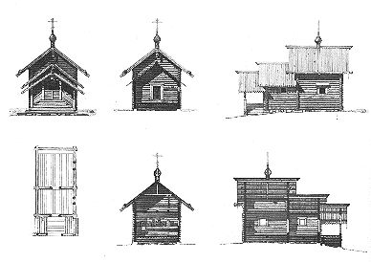
Часовни из деревень Лелик-озеро и Вигово, перевезенные в Кижи, и те, что сохранились вблизи музея на своих исконных местах-в деревнях Корба, Воробьи, Подъельники, Волкостров, Васильеве, Усть-Яндома, однотипны. И тем не менее они совершенно непохожие и каждая интересна по-своему. Своеобразие их облика отвечало неповторимости окружения природного архитектурного. Так, в деревне, состоящей всего из двух-трех домов, часовня была поставлена чуть поодаль от жилья, на совершенно открытом и голом месте. Например, в деревне Васильеве на самом Кижском острове.
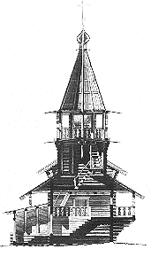
В другой деревеньке часовня стоит совсем рядом с густой и темной еловой рощей и так, что ее стройный шатер издали не отличить от елки. Так "вросла" в пейзаж часовня в деревне Корба, до которой километра четыре от Кижей. Столь же неповторимо срослись с родной землей часовни в деревне Воробьи на Большом Клименецком острове и в Усть-Яндоме.
При всей однотипности кижских часовен диапазон их архитектурно-композиционных различий широк. В одной из них западный придел подобен небольшому тамбуру, как в Подъельниках, в другой, напротив, он развит до масштаба трапезной, намного превышающей площадь самой часовни, как сделано в Васильеве. В этой часовне колокольня имеет второстепенный характер, а в Кавгоре или в Усть-Яндоме она перерастает в основную архитектурную форму здания, подчиняя себе всю его композицию и определяя его художественный образ.
В одной часовне потолок простой гладкий тесовый, а в другой- пирамидальный, подобный "небу" Преображенской церкви.
Не менее отчетливо выступают различия и во многих других частях и деталях, наружных и внутренних. Именно они и придают каждой из часовен особую ценность.
Неподалеку от Кижей, километрах в пяти от острова, в деревне Еглово, до недавнего времени стояла, но разрушилась небольшая часовенка. Она во многом напоминала часовню из деревни Вигово, поставленную на высоком каменистом кряже в северной части музея-острова.
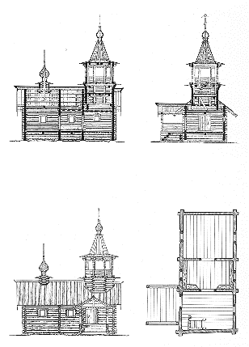
Схожа структура построения этих двух памятников. Все их помещения объединены общей двухскатной крышей и имеют одинаковую ширину; все они поставлены на подклет, хотя и невысокий, но тем не менее делающий каждую из двух часовен сооружением значительным. Одинаково расположены и крыльца: асимметрично относительно продольной оси с южной стороны сеней. Разница лишь в том, что ступени входа в Виговскую часовню расположены не как в Еглове-прямо по фронту крыльца, с южной стороны, а сбоку, с восточной стороны.
Первоначально часовня в Еглове представляла собой простенькую невысокую постройку "клецкого" типа с кровлей по потокам и курицам. Но позже, очевидно, в конце XVIII или в начале XIX века, к ней была пристроена шатровая колокольня с сенями и крыльцом, причем ширина и высота новых сеней оставались такими же, как у часовни, и обе они вместе-старая и новая части-получили общую двухскатную кровлю. В результате этой перестройки вся часовня в целом получила новую композицию, ядром и центром которой стал шатер.
Графическая реконструкция часовни в Еглове выполнена с ориентацией на ее оптимальный облик, исторически сложившийся в традиционных формах народного зодчества, то есть на тот более поздний облик памятника, который он приобрел в результате обогащения его композиции шатровой звонницей. При этом восстановлены и относительно поздние элементы памятника, которые мы классифицируем как нейтральные. Самым сложным вопросом был вопрос о кровле.
Дело в том, что подкровельная конструкция этой часовни, сохранившаяся в подлинном виде, несет в себе как бы два разных источника информации о типе кровли. На старой часовне есть следы и остатки куриц, а на новой-нет ни того, ни другого. Как же поступать в таких случаях? На какой тип кровли надо ориентироваться при ее реставрации?
Попытка восстановить кровлю, общую для старой и новой части памятника, была бы ошибочной. Такой кровли здесь никогда не было, да и быть не могло хотя бы потому, что постановка нового крыльца, его размеры и формы исключают саму возможность устройства здесь потока. А общая двухскатная кровля никогда не совмещает в себе одновременно два типа конструкции-по потокам и курицам и обычную. Таким образом, вывод напрашивается сам собой-реставрировать следует обычную кровлю.
Часовня в Еглове имеет много общих черт со многими памятниками "Кижского ожерелья", расположенными в окрестностях Кижей по берегам Онежского озера. Они еще раз убеждают в многообразии композиционных приемов, используемых местными мастерами при строительстве однотипных памятников, в их глубокой приверженности древним строительным традициям. Стилевое единство построек формирует огромный архитектурно-пространственный ансамбль, главенствующую роль в котором занимает Кижский погост.
2. Обонежье

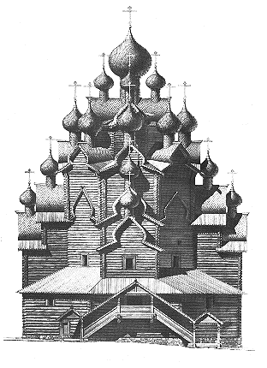
Широко и далеко разнеслась по земле слава Кижского погоста. Величаво его многоглавие. Но не только многоглавыми, а и шатровыми храмами славна Русская земля. Именно они стали ведущим типом народного деревянного зодчества. Возникновение и распространение на Руси шатрового деревянного зодчества прямо связано с практикой военнооборонительного строительства и порожденными им архитектурными образами. Самый древний из них—образ сторожевой башни-вежи. Ее суровый и неприступный вид как символ независимой силы и спокойствия был наполнен глубоким патриотическим содержанием.
С шатровым зодчеством, этим замечательным явлением русской архитектурной мысли, связаны и общественно-философские позиции русского народа. В лучших памятниках шатрового зодчества во всю силу звучит героическая тема русской народной архитектуры.
Вершина шатрового деревянного зодчества—Успенская церковь в Кондопоге. Нет ей равных среди шатровых церквей. Удивительная и единственная в своем роде, она вместе с тем—типичный образец деревянных храмов местного прионежского типа, которым присущи две весьма характерные особенности— расширение центрального столпа кверху и фронтонный пояс на восьмерике. Благодаря этому расширению погашается при взгляде снизу перспективное су-жение восьмерика, башня-шатер как бы увеличивается в размерах. Потому-то и кажется Кондопожская церковь, когда подойдешь к ней, такой величественной, потому так мощно взлетает она над головой, такой веет от нее строгой силой и державной сановитостью, сосредоточившей в себе гордую непреклонность и свободолюбие северян.
Не следует забывать, что когда строилась Кондопожская церковь (1774 г.), северное народное зодчество уже стало подвергаться заметному влиянию господствующей архитектуры—барокко и классицизму. Не следует забывать, что село Кондопога являлось местом, где влияние архитектуры «Северной Пальмиры» было особенно сильным. Ведь именно в Кондопоге грузили на суда гранит, мрамор, готовые архитектурные детали, идущие на строительство Исаакиевского и Казанского соборов. Зимнего и Мраморного дворцов и других сооружений. И именно прионежские мастера и плотники, работавшие в Петербурге, первыми привнесли в народное деревянное зодчество Олонецкого края новые моти-вы декоративной обработки церквей и крестьянских изб—барочные иконостасы и фигурные наличники на окнах, трехарочные завершения балконов у светелок с витыми колонками и точеными башенками и весь пышный резной декор, столь характерный для деревянного зод-чества Прионежья XIX века.
Однако, несмотря на то, что Кондопожская церковь создавалась в сравнительно позднее время и в атмосфере новых влияний, сами эти влияния совершенно не коснулись ее архитектуры. Более того, строители как бы сознательно игнорировали все новые течения, идущие от господствующей культуры, и
подчеркнуто противопоставляли им древние традиции народного зодчества. Она представляет собой воплощение этих традиций, взятых в их классически чистом и кристально-рафинированном виде.
Это—лучший деревянный храм России, своеобразный символ и творческое кредо архитектурно-строительной культуры русского народа.
Архитектура Успенской церкви в Кондопоге — результат многовекового пути развития того ведущего образа русского деревянного зодчества, у истоков которого стоит древняя сторожевая шатровая башня.
Берега Онежского озера хранят еще немало сокровищ русской культуры. Велика их притягательная сила.
Успенская церковь в Кондопоге, ансамбль Кижского погоста и Варваринская церковь в селе Яндомозеро—вот три памятника, сохранившихся по берегам Онежского озера. Впрочем, Варваринская церковь в Яндомозере стоит не на самом берегу Онего, а километрах в десяти от него. Название места говорит само за себя—Яндомозеро.
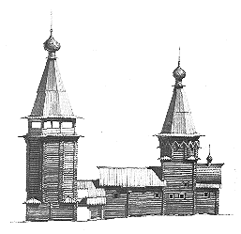
Варваринская церковь—это древний тип шатрового храма—«восьмерик на четверике с трапезной». Построенная в 1650 году, она четыре раза перестраивалась.
На примере этого памятника можно проследить эволюцию построения шатровых храмов и развитие их форм в русле общерусских архитектурных преобразований.
В конце XVIII века рядом с церковью была сооружена монументальная колокольня, а позднее, где-то в конце XVIII—начале XIX века, первоначальное крыльцо и сени церкви были разобраны и вместо них сделаны ныне существующие сени и крытый переход на колокольню, совмещенный с новым, более парадным крыльцом-галереей. Эти, сравнительно поздние части памятника, были выполнены в устойчивых традиционных формах и органично включались в образный строй уже существовавших церкви и колокольни, обогащая их объемно-пространственную композицию.
Нарушение образной целостности памятника произошло лишь после последней, четвертой по счету его перестройки, когда он стал жертвой формалистических искажений, типичных для конца XIX века.
Подобное "обновление" претерпел и другой, менее известный заонежский памятник,- Ильинская церковь в селе Поля, расположенном недалеко от Яндомозера.
Стоит это село, действвительно, среди полей. И деревни вокруг не случайно зовутся: Широкая Нива, Великая Нива, Широкое Поле.
Ильинская церковь, в отличие от более древней Варваринской, не столь монументальна и стройна. Первоначально она была небольшой клетской церковью, к которой в конце XVIII века пристроили колокольню, почти такую же, как и в Яндомозере, да поставили не по оси здания, а «по старине», с некоторым, чуть заметным сдвигом к северу.
Низкое основание четверика колокольни, рубка ее углов «в обло», повал восьмерика, наконец, общее конструктивное устройство и пропорции здания— все это свидетельствует о верности древним традициям.
Истоки так называемой обонежской школы деревянного зодчества уходят корнями своими в глубь России.
Два знаменитых онежских храма— Успенская церковь в Кондопоге и Преображенская в Кижах—по своей архитектуре, конечно, не были на Руси единственными, И у них имелись предшественники.
Об Ильинской церкви на Саминском погосте, построенной в 1692— 1702 годах, мало известно. А это— приглядитесь! — прообраз Кондопоги. Так же стройно величав ее шатровый столп, те же расширения срубов кверху, завершающиеся тугими повалами, словом, то же ощущение гордой устойчивости и уверенного взлета ввысь.
Но в отличие от Кондопожской церкви саминский памятник в конце XIX века претерпел на себе всю силу искажений. Сейчас его реставрируют: снимают его наружную обшивку— футляр, металлическое покрытие луковичных главок заменяют пластинчатым лемехом; отторгают как чужеродный элемент колокольню, пристроенную к церкви во второй половине XIX века (автор проекта реставрации Б. П. Зайцев).
Она будет восстановлена в стороне от древнего храма, чтобы эклектичностью своих форм не умалять целостного величия памятника.
А ведь именно с этой целью— умалить, приглушить звучание дорогих народу образов древних деревянных церквей—строились рядом с ними новые. Но тривиальная невыразительность позднейших построек только ярче выступала в соседстве с величавыми памятниками старины.
Вот и в Самино, рядом со стройной Ильинской церковью построен был в конце XIX века новый деревянный храм—Тихвинский. К этому времени все подлинно национальное, органически-самобытное было задавлено в культовом деревянном зодчестве. Появился казенный византийско-русский стиль . Яркое и наглядное его выражение— Тихвинская церковь в Самино. Ее силуэт тяжеловесно-расплывчат, фасады измельчены множеством деталей, явно подражающих формам каменной архитектуры. Но эта постройка еще более оттеняет глубину идейно-художественного образа Ильинской церкви, тонкое мастерство создавших ее зодчих, их строгий, веками отшлифованный вкус, чуждый внешне-суетному украшательству.
В южных районах Обонежья зародился прообраз двадцатиглавой Преображенской церкви в Кижах. Само по себе многоглавие издревле известно на Руси. Летописи донесли до нас сведения о тринадцатиглавой Софии Новгородской, срубленной из дуба во второй половине Х века. А двадцатичетырехглавая Покровская церковь была построена близ Вытегры в 1708 году (сгорела в 1963 году). Ее композиционная структура и многие архитектурно-конструктивные приемы не только предвосхитили кижский храм, но и заставили предполагать, что оба эти памятника созданы одними мастерами. Знаменательно и то, что строительство каждого из них народ связывает с именем Петра 1, с эпохой великих преобразований в Русском государстве.
«По смутному народному преданию,—говорится в «Известиях Археологической комиссии»,—церковь сооружена на средства богатого крестьянина Плотникова, сын которого был казнен Петром Великим. План церкви будто составлен самим царем, выславшим для его осуществления архитектора-голландца». Это маловероятно. И в помощи архитектора-голландца вряд ли нуждались русские мастера. Вероятно, голландец вошел в легенду просто как персонаж, олицетворявший высшее техническое мастерство. Что же касается самой архитектуры памятника, то в ней, начиная от общей композиции и кончая самыми незначительными деталями, нет ничего, что говорило бы об участии в ее строительстве иностранца. Каждый элемент здания, будь то восьмерик или бочка, резной столб или подзор, рубленые углы или устройство проемов, полов, потолков и прочего, свойствен только русскому народному зодчеству и типичен для его устойчивых традиций, сложившихся задолго до строительства Покровской церкви.
Известно, например, что при деятельном участии Петра в 1721 году близ Кончозера в Карелии, на Марциальных водах была построена небольшая деревянная церковь. Вот в ее-то архитектуре влияние «голландского стиля» налицо— достаточно взглянуть на сухие очертания обитых железом кровель с готическими шпилями.
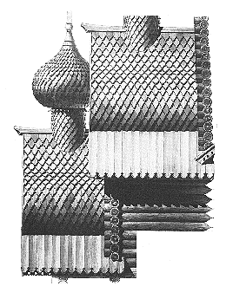
В основе объемно-пространственной структуры Покровской церкви в Вытегре, как и Преображенской в Кижах, лежит традиционный двадцатистенок, то есть восьмерик с четырьмя прирубами. Он имеет неправильную форму, продольный размер его 12м, а поперечный— 13,5 м
Схема восьмерика с четырьмя прирубами издавна была популярна на Руси. Об этом говорят и летописные источники. Так, в 1490 году ростовский владыка Тихон пытался заложить в Великом Устюге на месте сгоревшей деревянной церкви другую, «по новому кресчатую». Но устюжанам «тот оклад стал не люб», и они добились права строить церковь «по старине круглу о двадцати стенах» . Эта же схема была положена в основу композиционного построения замечательных шатровых деревянных церквей, например, в селах Астафьево, Селецкое, Ненокса Архангельской области". Она же в основе Покровской церкви, где пять ярусов глав.
Каждый прируб этой церкви был покрыт двумя совмещенными бочками, поставленными одна над другой, и обе они несли на своих коньках по одной главе. Из этих глав и бочек складывались два нижних яруса всей композиции—первый и второй. Третий ярус также состоял из восьми бочек, завершающих каждую грань восьмерика. А четвертый ярус образовывала крещатая бочка, поставленная на малый восьмерик, возвышающийся над третьим ярусом". И самый последний, пятый ярус создавала центральная глава—самая верхняя и самая большая, венчающая всю эту пышную и стремительную композицию, объединенную в один нераздробленный объем.
Оба выдающихся памятника русского деревянного зодчества—церкви в Вытегре и Кижах—так прочно связаны узами генетического родства, что их можно считать кровными сестрами.
Но у Вытегорской церкви есть три характерные особенности, отличающие ее от церкви в Кижах. Первая из них состоит в том, что ее основной массив образуют не три последовательно уменьшающихся восьмерика, а только два, и самый верхний, третий восьмерик, несущий центральную главу, здесь заменен крещатой бочкой. Вторая особенность— в конфигурации трапезной. В Кижской церкви трапезная с западной стороны прямоугольная, а в Вытегорской—со скошенными углами. Благодаря этому обстоятельству центричность Покровской церкви несколько нарушается в сравнении с Преображенской. И, наконец, третья особенность—в построении алтаря. В Преображенской церкви алтарный прируб один, а в Покровской— их три. Членение алтаря вносит некоторую дробность в построение восточного фасада, опять-таки снижая идею центричности всего объема Вытегорской церкви.
Однако эти особенности двух памятников не вносят в их общую композицию существенных различий. Именно в индивидуальных особенностях этих двух однотипных памятников раскрываются многогранные оттенки приемов и методов народного деревянного зодчества, всегда неповторимых даже при кажущейся повторяемости.
Вытегорская церковь не раз перестраивалась. Самые значительные ее переделки были проведены в 80-х годах прошлого столетия. «Олонецкие губернские ведомости» за 1873 год, описывая Вытегорскую церковь и ее переделки, сообщали прежде всего, что «крыльцо о двух входах на юг и на север недавно разобрано и сделано без главы об одном ходе с запада». Здесь же есть ссылка на народное предание, которое говорит, что «при первоначальном построении было поставлено 25 глав, но при перестройке на верхнем осьмиугольнике уничтожено четыре главы и, впоследствии, одна глава над крыльцом».
И, наконец, с благочестивым сожалением автор написанного свидетельствует, что интерьер церкви еще не переделан, что «внутренность» ее «далеко не соответствует наружному виду» (то есть обезображенному тесовой обшивкой), что «всё здесь как-то темно, серо и просто, исключая царские врата в Покровском алтаре, которые недавно сделаны в новом вкусе и ярко бросаются в глаза пред прочим иконостасом. Впрочем,— добавляет автор,—надобно сказать правду, что здесь и вовсе нет особо устроенного иконостаса, а все иконы поставлены в четыре яруса на узких с краями полках, одна подле другой. Окна... небольших размеров и в церкви при потемнелом иконостасе и стенах не совсем светло. Посреди церкви против южных и северных дверей главного алтаря поставлены два огромных, простой работы клироса. Клиросы, кроме громадности и неуклюжести, много затемняют и вид иконостаса. Стены в церкви и до сих пор остаются в первобытном состоянии, даже не обиты и простой бумагой, и потемнелые, они скорее навевают на предстоящих какую-то тяжелую грусть, чем благоговение... Впрочем, в настоящее время есть надежда, что все это скоро изменится...».
И действительно, подлинная архитектура интерьера Покровской церкви— строгая и величественная в своей простоте—вскоре была искажена до неузнаваемости. Местный меценат, купец первой гильдии «почетный потомственный гражданин» А. Лопарев на свои средства привел помещение церкви к благолепному виду в новом вкусе. Могучие бревна ее стен были обшиты тесом и украшены яркими живописными картинами на библейские сюжеты в духе натуралистических литографий своего времени. На западной стене северного придела была надпись: «Выполнена сия стенная живопись усердием Александра Федорова Лопарева в 1898 г.».
О подлинном облике Покровской церкви можно судить по проекту реставрации. В нем прежде всего воспроизведена общая объемно-пространственная композиция двадцатичетырехглавой церкви. Именно двадцатичетырех-, а не двадцатипятиглавой, как говорилось в упомянутых «Олонецких ведомостях».
Маленькая главка над крыльцом в первоначальном облике церкви не существовала, как не было ее и на аналогичных крыльцах Кижской и Яндомозерской церквей. Кстати сказать, для восстановления недостающих частей крыльца и конструктивных узлов входа Вытегорской церкви—ступеней, поручней, водостока—были привлечены в качестве аналогов подобные же элементы именно этих двух церквей в Кижах и в Яндомозере.
( Автор статьи, вероятно, ошибся—ярусов в ико-ностасе Покровской церкви было три, а не четыре.)
Историко-художественную ценность Покровской церкви трудно переоценить; она, как и другой, кижский, храм, являясь, по существу, одним из высочайших достижений русского деревянного зодчества, вместе с тем представляет собой и типичное монументальное сооружение Обонежья петровской эпохи.
Среди памятников Обонежья одним из наименее изученных можно смело назвать шатровую церковь в селе Росляково близ древнего города Пудожа.
Из Онежского озера вверх по реке Водле , на берегу которой раскинулся Пудож, пароходы подходят прямо к пристани.
К городу подходят и автомобильные дороги, соединяющие его с Каргопольем, Северодвиньем, Вологодчиной, а также с северными заонежскими землями.
Как новгородское поселение Никольский Пудожский монастырь, или Пудога, известен с 1391 года, но сами новгородцы здесь появились намного раньше. По Пудожской земле шел важнейший путь из Новгорода на северо-восток, к рекам Онеге, Двине и дальше «за волоки»—в Заволочье к богатым, но еще малообжитым Мезенским и Печерским краям, а оттуда—«за Камень», в таинственную Югру. Однако после падения Новгорода этот путь потерял свое значение.
Церковь в Рослякове была обмерена в 1947 году. С тех пор прошло немало времени, но памятник не привлекал к себе внимания ни реставраторов, ни искусствоведов. Это происходило, наверное, потому, что он настолько искажен позднейшими перестройками XIX века, что производит впечатление сравнительно «нового» памятника, малоинтересного на фоне знаменитых реликвий Обонежья. Но с каждым днем дороже нам следы былого, наша память, наша история.
И церковь в Рослякове заслуживает внимания.
Самая древняя и самая интересная ее часть—центральный столп, рубленный «восьмериком на четверике» и крытый невысоким шатром. Замечательно то, что при перестройке памятника поверх старого шатра был поставлен новый. Удивительное явление! На память приходит маленькая Лазаревская церковь, которая до перевозки в Кижи скрывалась под другой, более значительной по своим размерам церковью. А сам Муромский монастырь, где стояла церковь, находился сравнительно недалеко от Пудожа, в Обонежье.
Столь заботливое и бережное отношение старых мастеров-плотников, строивших деревянные храмы, можно объяснить лишь одной —единственной причиной: их приверженностью к старине. Однако приверженность эта не была бессознательно-слепой, мол, лишь бы старое. Нет, они глубоко понимали, а потому и чтили мудрость былого; понимали ее образное преломление в архитектурных и конструктивных формах древнерусских деревянных построек; умели читать мысли, заложенные в них.
Литература

- Ишимова А.О. История России. В 2-х томах. С.-П., 1993 г.
- История России. Пособие для поступающих в ВУЗы. М., Высшая школа, 1994 г.
- Русские монастыри. М., 1996.
- Волынский Л. Н. Страницы каменной летописи. М., 1967.
- Бродский Б. И. Связь времен. М., 1974.
- Соловьев С. М. История России с древнейших времен, кн. 1, М., 1959.
- Будовниц И. У. Монастыри на Руси и борьба с ними крестьян в XIV-XVI вв.
- Веселовский С. Б. Феодальное землевладение в Северо-Восточной Руси, М.-Л., 1947, т. 1.
- Ключевский В. О. Курс русской истории, ч. 2. – Соч. М., 1957, т. 2.
- Ивин Л. И. Крупная вотчина Северо-Восточной Руси конца XIV – первой половины XVI в., Л., 1979.
- Флетчер Дж. О государстве русском. С-Пб, 1906.
- Грекулов Е. Секуляризация церковных имений в России, М., 1931.
- Сташевский Е. Д. Очерки по истории царствования Михаила Федоровича. Киев, 1913, ч. 1.
- Клибанов А. И. Русское православие: вехи истории., М., 1989.

